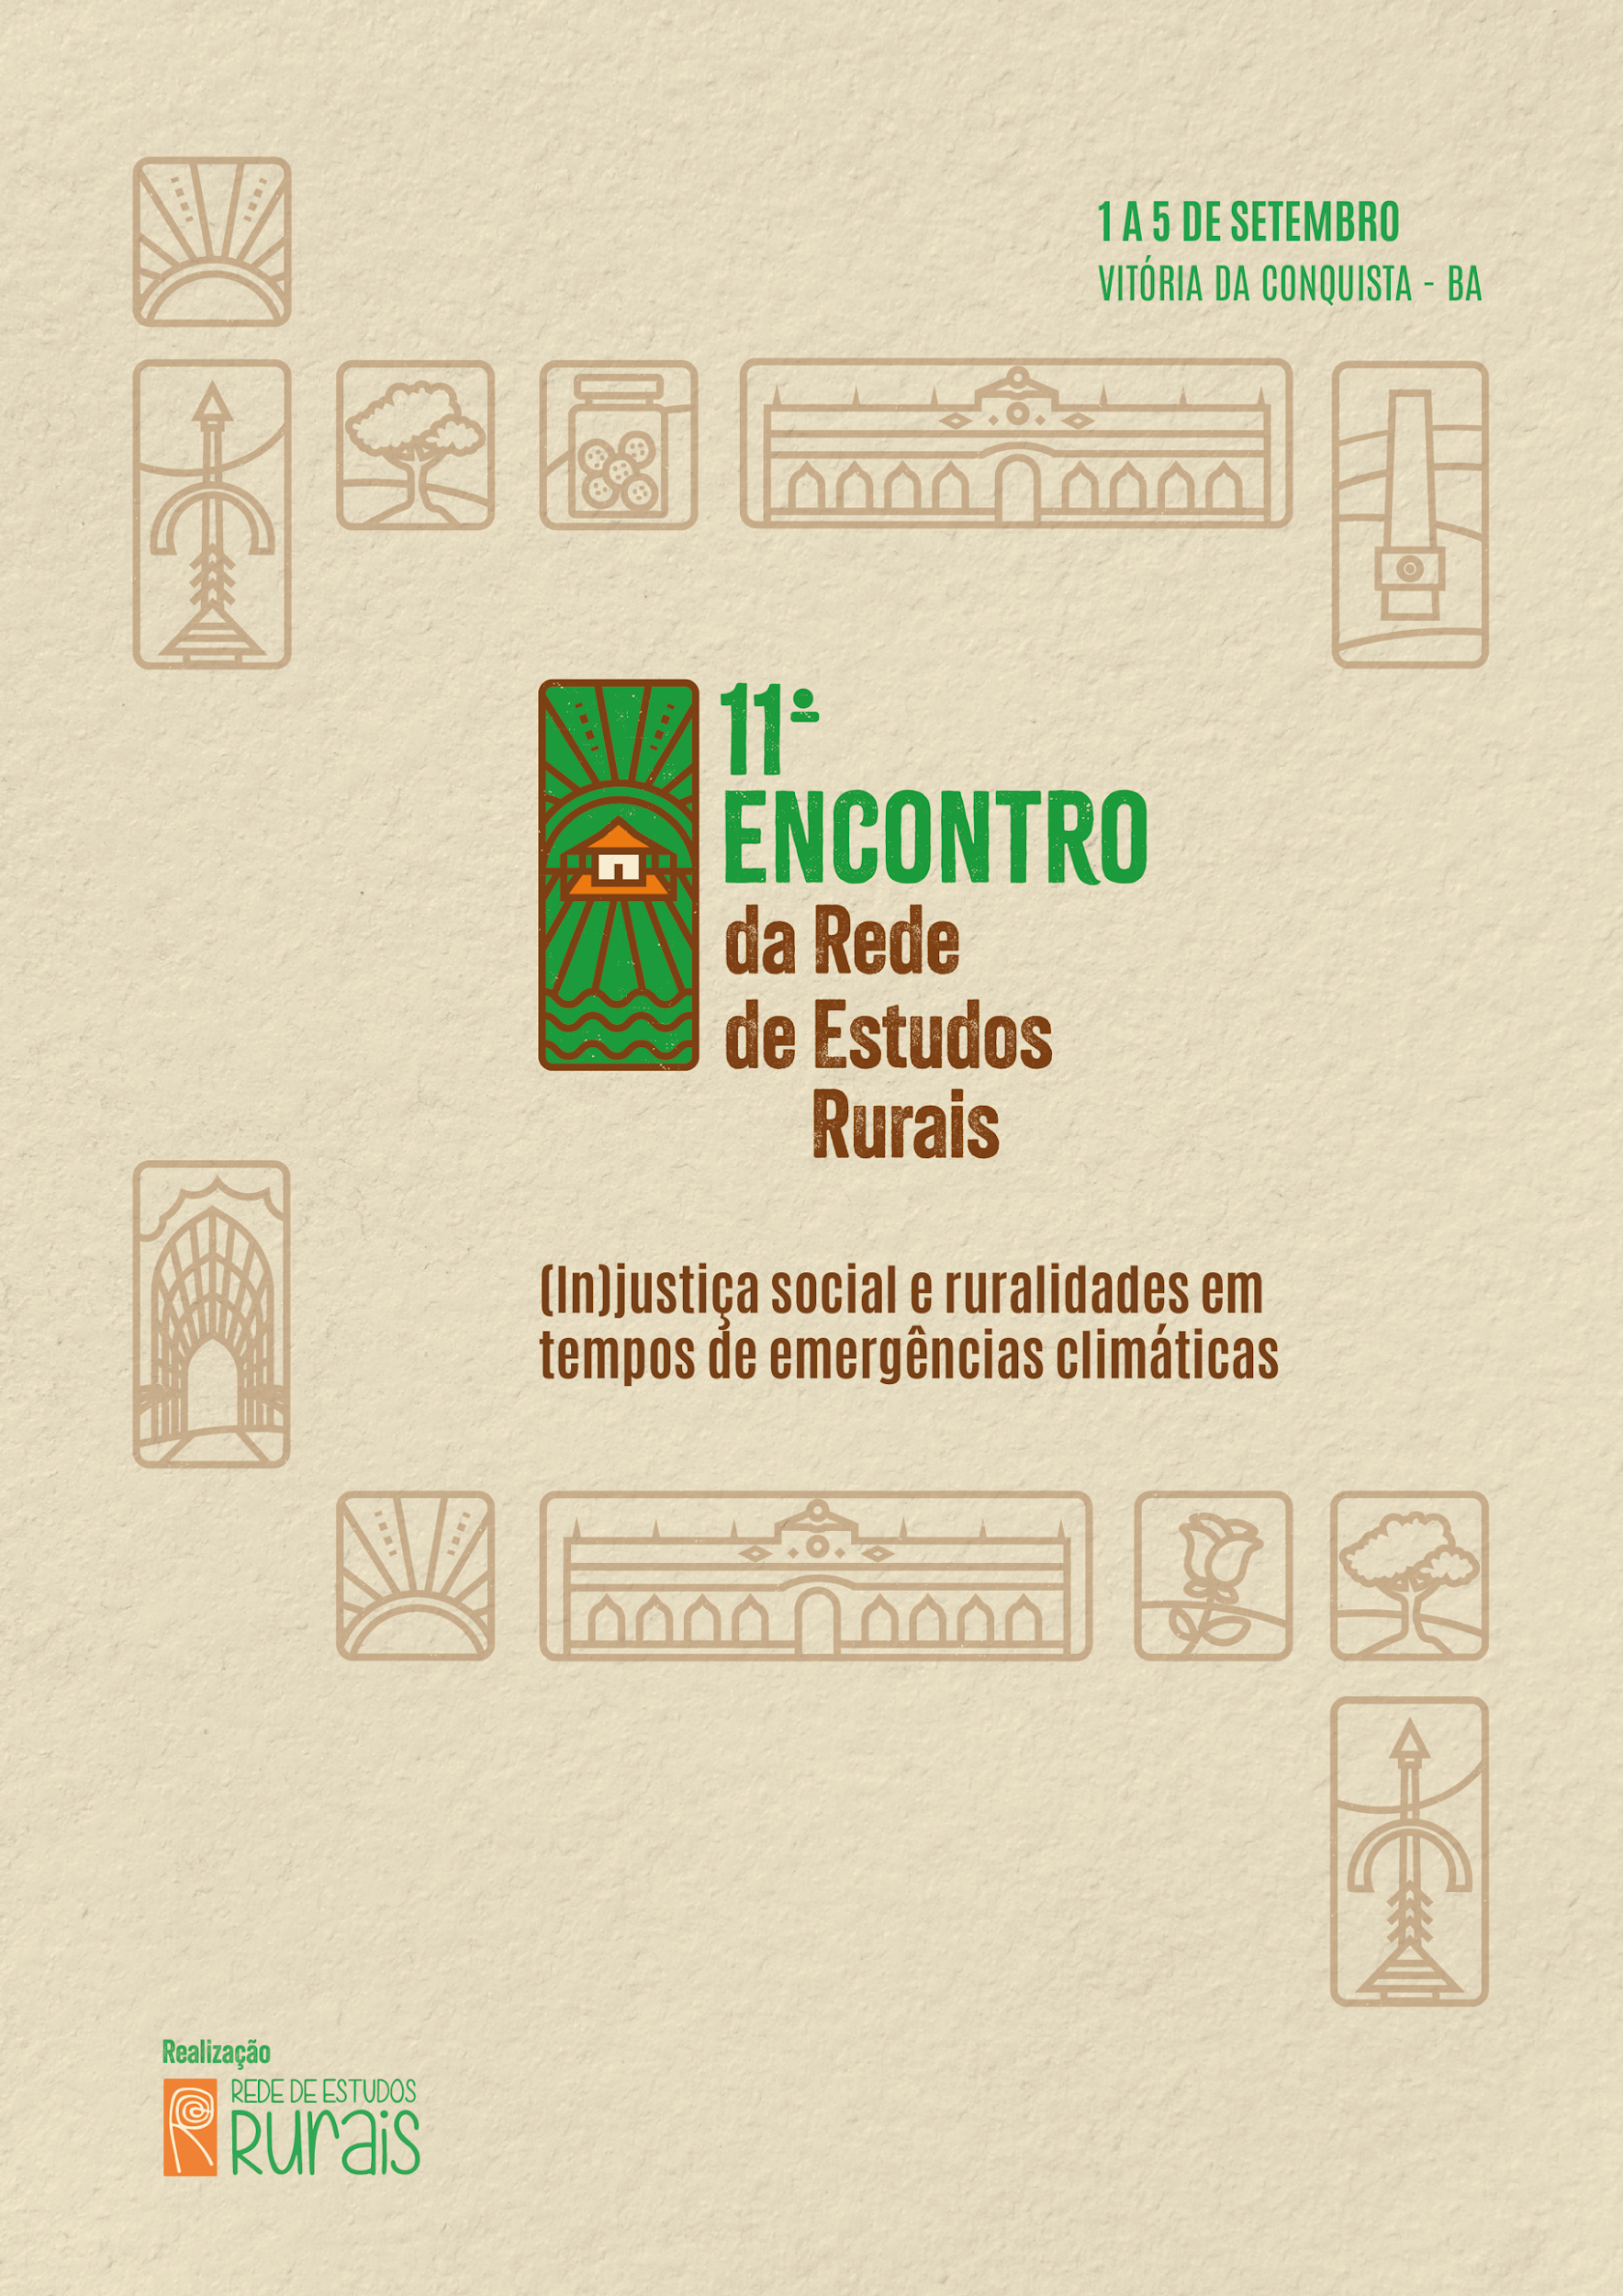

Perspectiva territorial do desenvolvimento rural: práticas, políticas e processos no contexto das mudanças climáticas.
GT 10:

TÍTULO EM PORTUGUÊS
(máximo 15 palavras)

Pautas de luta de movimentos socioterritoriais camponeses diante do agravamento da crise ambiental e climática
Helena Lelli Riga
Maria Emilia Gomes de Sá
Laila Vera Fett de Oliveira

GT 10: Perspectiva territorial do desenvolvimento rural: práticas, políticas e processos no contexto das mudanças climáticas

RESUMO
O avanço da crise climática e seus impactos cada vez mais severos têm comprometido as bases que sustentam a vida no planeta. Diante desse cenário, este trabalho analisou como o agravamento da crise climática tem moldado as pautas de luta dos movimentos socioterritoriais, com foco no Rio Grande do Sul, estado gravemente afetado por eventos climáticos extremos cada vez mais frequentes. A pesquisa adotou uma abordagem qualitativa, baseada na análise documental de materiais do Movimento dos Trabalhadores Rurais Sem Terra (MST) e do Movimento dos Pequenos Agricultores (MPA), incluindo notícias, relatórios, cartilhas e outros documentos de fontes primárias. O estudo examinou discursos, ações e agendas desses movimentos antes e após as enchentes de 2023 e 2024. Os dados analisados indicam que o colapso climático tem impulsionado a justiça climática como eixo transversal às demais frentes de luta do MST e do MPA, reconfigurando suas estratégias e articulações.
Palavras-chave: Justiça climática; Rio Grande do Sul; MST; MPA; Enchentes.
Palavras-chave: (Justiça climática; , máximo 5)

tendência moldada pela realidade - preparação e adaptação para os efeitos dos eventos climáticos extremos

INTRODUÇÃO

Este trabalho é parte de uma dissertação de mestrado em desenvolvimento que tem como objetivo analisar a reorientação da agenda de movimentos socioterritoriais camponeses, a partir da injustiça climática escancarada pelas enchentes que assolaram o estado do Rio Grande do Sul (RS) em 2024. Em um contexto de colapso ambiental e climático, consideramos que a pauta da justiça climática deve ser eixo central às lutas sociais do nosso tempo.
Nas últimas décadas, o agravamento da crise ambiental impulsionou a reorientação dos debates contemporâneos sobre justiça social, ampliando quase que forçosamente a noção de justiça para além das relações estritamente humanas. Nesse contexto, a justiça socioambiental surge como conceito fundamental para reconhecer a interdependência entre sociedade e natureza na busca pela integração da luta por direitos sociais e ambientais (Borras; Franco, 2018; Wanderley, 2014).
Esse processo de reorientação ocorreu em um espaço de disputa discursiva, no qual a noção de “proteção do meio ambiente” foi transformada pela ideologia dominante em um slogan funcional ao sistema capitalista, materializada na ideia de desenvolvimento sustentável. Assim, a proteção do meio ambiente e o conceito de “sustentabilidade” passaram a ser compreendidos desconsiderando a relação intrínseca entre capitalismo, desigualdades sociais e destruição da natureza (Acselrad, 2010; Leff, 2021).
A desigualdade na distribuição dos riscos climáticos evidencia como as estruturas de poder globais expõem a humanidade às injustiças intrínsecas ao processo de desenvolvimento capitalista. A vida dos seres humanos e dos seres não humanos é ameaçada em diferentes graus a depender do grupo social a

que pertence ou a qual território se refere. Ou seja, são as relações de poder que condicionam a distribuição desigual dos impactos das mudanças climáticas. (Calmon; Jacovetti; Koné, 2021)
A partir da década de 1990, entretanto, os movimentos sociais passaram a questionar o discurso do desenvolvimento sustentável, visto como uma estratégia hegemônica para neutralizar a criticidade do debate ambiental (Acselrad, 2010). Ao estabelecerem uma interseção entre a luta por direitos humanos e os direitos da natureza, esses movimentos passaram a construir um projeto político anticapitalista (Acselrad, 2010; Leff, 2021; Acselrad, Mello, Bezerra, 2009).
Neste contexto, a urgência de defender o direito à vida nos leva a buscar respostas sobre como realizar esse enfrentamento sem perder de vista o grande desafio de lutar enquanto garantimos nossa sobrevivência em um mundo de riscos.

METODOLOGIA
A pesquisa adotou uma abordagem qualitativa, com foco na análise documental de materiais produzidos pelo Movimento dos Trabalhadores Rurais Sem Terra (MST) e pelo Movimento dos Pequenos Agricultores (MPA), além de documentos externos que tratam sobre esses movimentos. Foram coletados relatórios, cartilhas, notas públicas, notícias e outros registros, abrangendo tanto materiais elaborados pelos próprios movimentos quanto aqueles produzidos por veículos de comunicação e instituições.
O objetivo da análise foi identificar se as enchentes de 2023 e 2024 no Rio Grande do Sul influenciaram os discursos e agendas dos movimentos. Para isso, os dados foram organizados e categorizados com o auxílio do software Atlas.ti, permitindo uma sistematização detalhada das informações.

Além disso, a pesquisa comparou os materiais de 2023 e 2024 para avaliar a evolução dos discursos e das ações dos movimentos diante da reincidência dos desastres climáticos. A revisão de literatura serviu como base para interpretar essas mudanças, situando-as dentro do contexto mais amplo da justiça climática e da luta socioterritorial no Brasil.

RESULTADOS PARCIAIS

Em entrevistas realizadas para matérias publicadas no site do MST e do MPA, camponeses relataram os diversos desafios enfrentados diante do agravamento das mudanças climáticas no Rio Grande do Sul. Os relatos apontam que os impactos não se restringem às inundações, mas abrangem também períodos de estiagem, excesso de chuvas e uma crescente imprevisibilidade climática, o que tem comprometido as estratégias produtivas e a própria permanência no campo.
A partir da sistematização dos dados coletados tem-se que, quando as chuvas impactaram os agricultores em 2023, as principais reivindicações do MST e do MPA foram: (1) renegociação das dívidas de todos os agricultores atingidos; (2) investimento através do Plano Camponês; (3) crédito emergencial de R$ 15 mil por família para aquisição de equipamentos e utensílios de produção; (4) linha de Recurso Emergencial com subsídio dos governos federal e estadual; e (5) melhoria na infraestrutura de estradas e barragens.
Ainda em 2023, mesmo com o receio de serem impactados novamente, os agricultores assumiram os riscos de realizarem novos plantios:
“Vamos correr o risco de uma nova enchente, porque tudo está cheio, que nem a gente sempre dá o exemplo, o copo tá nas beiradas, qualquer chuvinha transborda. Então vamos correr o

risco de uma nova cheia, podemos estar eminentes a isso, mas vamos correr o risco também de nós plantar e não ter o potencial produtivo, mas vamos plantar nem que seja pra pagar as contas, ou buscar pagar as contas, mas a gente não tem ainda o impacto do que vai representar nós plantar final de dezembro, mas vamos correr o risco de plantar uma parte (MST, 2023).
Entre os documentos analisados, destaca-se a Carta Aberta resultante do 5º Seminário da Agroecologia e do 1º Seminário Nacional sobre as Mudanças Climáticas e seus Impactos na Produção de Alimentos, que surge incentivado pelo cenário devastador dos impactos das enchentes no Rio Grande do Sul em 2023. Esta carta expressa uma leitura crítica do atual cenário de crise climática e ambiental no Brasil e apresenta um conjunto de proposições construídas coletivamente. As proposições formuladas articulam demandas emergenciais e estruturais, voltadas à produção agroecológica, à soberania alimentar, à preservação da biodiversidade e à justiça socioambiental.
“Na Carta final do encontro destacaram que a crise ambiental e as mudanças climáticas não podem ser compreendidas apenas como eventos naturais, mas sobretudo eventos causados pelo modo de organização da produção mundial. (...) Na carta, defendem que as saídas à crise ambiental e às mudanças climáticas estão no terreno da luta política e no enfrentamento do modelo de organização da sociedade, buscando no campo construir a defesa das terras indígenas, quilombolas e a defesa da reforma agrária popular e o avanço da implantação da agroecologia em seus mais diversos sistemas produtivos

valorizando a biodiversidade, o trabalho familiar, a cooperação agrícola, aumentando sua produtividade com usos de bioinsumos e mecanização adequada à agricultura familiar e camponesa (MST, 2024).
A seguir, foram sistematizadas as principais proposições apresentadas pela Carta (Tabela I):
Tabela I – Proposições da Carta Aberta do 5º Seminário da Agroecologia e 1º Seminário Nacional sobre as Mudanças Climáticas do MST
Proposição | Descrição
Plano Nacional Plantar Árvores e Produzir Alimentos Saudáveis | Concretizar o plano com a meta estadual de plantar 7 milhões de árvores nos assentamentos do MST
Fomento à produção de mudas e plantio | Mobilizar órgãos públicos para fomentar a produção de mudas e estimular o plantio de árvores nas cidades e no campo
Proteção às produções agroecológicos | Criar legislação para proteger áreas de produção agroecológica, estabelecendo zonas livres de agrotóxicos, transgênicos e pulverização aérea.
Política para bancos de sementes | Estabelecer política pública voltada à preservação e fortalecimento de bancos e casas de sementes e diversidade genética.
Compras públicas de alimentos agroecológicos | Incentivar o escoamento de alimentos agroecológicos através de programas de compras públicas.
Apoio à difusão de bioinsumos | Estruturar biofábricas, garantir base genética, disponibilizar equipamentos e assistência técnica gratuita específica.
Taxação do Agronegócio | Taxar a produção de commodities e isentar a agricultura familiar, em contraposição à elevação do Imposto sobre Operações relativas à Circulação  de Mercadorias (ICMS) sobre alimentos básicos.
Apoio aos Comitês de Bacia  Hidrográfica | Aprovar a taxação da água como bem público,  isentando os produtores agroecológicos ou em transição agroecológica
Estado de Emergência Climática | Reivindicar que o Governo Estadual decrete Estado de Emergência Climática no Rio Grande do Sul.
Fonte: Dados extraídos da Carta Aberta do 5º Seminário da Agroecologia (2024), organizados pela autora.

Os dados sistematizados inferem que, em 2024, as enchentes já haviam influenciado as discussões e agendas do MST e do MPA, no entanto, a reincidência do evento climático extremo em um curto espaço de tempo e em uma intensidade ainda maior fez com que os discursos em 2024 passassem a ser mais radicais e direcionados a objetivos mais robustos e estratégicos, que vão para além de ações como as campanhas de solidariedade, que apesar da sua importância dizem respeito a estratégias mais imediatistas e que não preparam os agricultores para a reincidência dos eventos climáticos extremos (MPA, 2024).
Embora essas iniciativas sejam fundamentais para aliviar os impactos imediatos sobre as comunidades afetadas, os movimentos sociais passaram a reconhecer que elas não são suficientes para organizar uma luta consistente e possibilitadora de um enfrentamento sob bases seguras para os camponeses em territórios de risco, como expressa o trecho retirado de uma notícia publicada no site do MPA:
(...) centrando seu foco em pequenos agricultores e agricultoras atingidos pelas ocorrências climáticas de 2023 e que de forma direta ou indireta foram novamente atingidos pelas ocorrências de abril e maio de 2024. Caio Santana, da Cooperativa de Habitação Camponesa, vinculada ao MPA fez

questão de destacar que depois de cerca de 11 meses de negociação e luta para o desenvolvimento da nova modalidade, as primeiras casas finalmente poderão começar a ser construídas já nos próximos dias, mas não são apenas as obras que ficarão como legado dessa ação: as referências constituídas agora deverão servir de modelo para todo o país em situações semelhantes que venham a ocorrer (MPA, 2024).
Por fim, a pesquisa documental demonstra também que o MST e o MPA intensificaram a realização de seminários, encontros e debates para discutir a questão climática de forma mais estrutural. Exemplos disso foram os eventos realizados em 2024, o 1° Seminário Nacional das Mudanças Climáticas e os Impactos na Produção de Alimentos, organizado pelo MST, e o Encontro da Escola Nacional de Formação de Juventude no Rio Grande do Sul, promovido pelo MPA, que reuniu jovens de todo o país para traçar diretrizes mais amplas e integradas (Brasil de Fato, 2024).
Portanto, é possível identificar que os movimentos passaram a construir estratégias de longo prazo, como a luta pelo reassentamento dos atingidos, e por maiores incentivos do governo para a transição agroecológica visando garantir tanto adaptação quanto resiliência para os assentados. Sendo assim, é possível inferir que os eventos climáticos extremos ocorridos no Rio Grande do Sul influenciaram as ações e as agendas dos movimentos sociais tanto em nível regional quanto nacional, e agiram como impulsionadores da adesão da pauta climática nas agendas de luta por justiça social dos movimentos.

CONSIDERAÇÕES FINAIS

A materialização da crise climática no Rio Grande do Sul, evidenciada pelos eventos extremos como as enchentes de 2023 e 2024, redefiniu as prioridades dos movimentos sociais, reorientando seus discursos e ações. Essa reorientação aponta para a busca de respostas mais consistentes e sistêmicas para enfrentar as relações de poder que provocam crise climática ao mesmo tempo que promovem a forma injusta com a qual os riscos são distribuídos.
Buscando superar o enfrentamento da crise climática através da lógica das ações emergenciais, os movimentos têm aderido, mesmo que de forma embrionária, à pauta da crise climática como mais um dos seus pilares de luta.
A sobrevivência e a segurança das comunidades afetadas são condições fundamentais para qualquer esforço de resistência e mitigação dos impactos climáticos. Nesse contexto, os movimentos sociais camponeses ampliaram o discurso sobre a necessidade de transição para uma matriz produtiva de base ecológica para fazer frente às alterações climáticas, mas ainda não discutem o conceito de justiça climática de forma explícita em suas agendas de luta.
No contexto agrário, se a luta camponesa estava centrada na justiça social e ambiental, a realidade implica a necessidade de ter a justiça climática como um de seus pilares. No caso do Rio Grande do Sul defendemos que a justiça climática só pode ser concretizada através de uma reforma agrária popular que considere a redistribuição de terras com a garantia de segurança para os atores que promovem as mudanças estruturais necessárias para a construção de um novo mundo.

REFERÊNCIAS
ACSELRAD, H. Ambientalização das lutas sociais - o caso do movimento por justiça ambiental. Estudos Avançados, [S.L.], v. 24, n. 68, p. 103-119, 2010. FapUNIFESP (SciELO). http://dx.doi.org/10.1590/s0103-40142010000100010
ACSELRAD, H.; MELO, C.C.; BEZERRA, G.N. O que é justiça ambiental. Rio de
Janeiro: Garamond. 2009.
BRASIL DE FATO. 1º Seminário Nacional debate nesta terça-feira as Mudanças Climáticas e os Impactos na Produção de Alimentos. Publicado no site do MST. 18 mar. 2024. Disponível em: https://mst.org.br/2023/10/02/a-direcao-que-precisamos-seguir-e-a-da-diminuicao-radical-da-emissao-de-gases-do-efeito-estufa/. Acesso em: 22 abr. 2025.
BORRAS, S. M.; FRANCO, J. C. The challenge of locating land-based climate change mitigation and adaptation politics within a social justice perspective: towards an idea of agrarian climate justice. Third World Quarterly, 39(7), 1308–1325, 2019. https://doi.org/10.1080/01436597.2018.1460592
COSTA, E. V. A abolição. 9. ed. São Paulo: Unesp, 2010. 144 p.
CALMON, D.; JACOVETTI, C; KONÉ, M. Agrarian climate justice as a progressive alternative to climate security: Mali at the intersection of natural resource conflicts. Third World Quarterly, v. 42, n. 12, p. 2785-2803, 2021. DOI: https://doi.org/10.1080/01436597.2021.1965870
LEFF, E. Ecologia política: da desconstrução do capital à territorialização da vida. Tradução: Jorge Calvimontes. Campinas, SP: Editora Unicamp, 2021.
MPA. MPA realiza assembleia estadual no RS e apresenta pauta de lutas para o próximo período. 2024. Disponível em: https://mpabrasil.org.br/noticias/mpa-realiza-assembleia-estadual-no-rs-e-apresenta-pauta-de-lutas-para-o-proximo-periodo/. Acesso em: 24 abr. 2025.
MST. MST se solidariza com as vítimas da calamidade que atinge o Rio Grande

do Sul. 3 mai. 2024. Disponível em: https://mst.org.br/2024/05/03/mst-se-solidariza-com-as-vitimas-da-calamidade-que-atinge-o-rio-grande-do-sul/. Acesso em: 28 abr. 2025.
WANDERLEY, M. N. B. O campesinato brasileiro: uma história de resistência. Revista de Economia e Sociologia Rural, [S.L.], v. 52, n. 1, p. 25-44, 2014. DOI: http://dx.doi.org/10.1590/s0103-20032014000600002.

Universidade de São Paulo (USP), helena.lelli@usp.br
Universidade de São Paulo (USP), mariadesa@usp.br
Universidade de São Paulo (USP), laila.oliveira@usp.br

